用户手册

# 概述

该用户手册主要用来介绍算法评估通用平台系统的服务器、客户端、模型搭建程序的使用。介绍了配置方法、使用方法以及注意事项等。

# 配置方法

不论对于服务器、客户端还是模型搭建程序，都需对平台进行必要的配置。平台的配置包括四个方面：平台配置，组件配置，算法配置以及系统基本配置。

## 平台配置

平台配置用platform.cfg配置文件进行描述。他的内容如下：

# Platform config file.

COMPONENT_CFG_FILE_NAME = aircraft_component.cfg

ALGORITHM_CFG_FILE_NAME = aircraft_algorithm.cfg

其中，关键字COMPONENT_CFG_FILE_NAME表示组件配置文件名，平台需要有该文件存放于程序运行目录下。同理，关键字ALGORITHM_CFG_FILE_NAME表示算法配置文件名，平台需要有该文件存放于程序运行目录下。

## 组件配置

组件配置用平台配置文件中所指定的组件配置文件名所表示的文件来描述，在上例中该文件名为aircraft_component.cfg。他的内容如下：

aircraft_component.dll

aircraft_component_target.dll

其中每一行表示一个组件DLL文件名，平台需要有这些DLL文件存放于程序运行目录下。

## 算法配置

算法配置用平台配置文件中所指定的算法配置文件名所表示的文件来描述，在上例中该文件名为aircraft_algorithm.cfg。他的内容如下：

100 加法 add_func.dll AddFunc AddFunc.ico 敌机 我机

101 加法2 add_func.dll AddFunc AddFunc.ico 敌机 我机

其中每一行用来描述一个算法。每一列描述一个算法属性，其格式为：

算法ID 算法名称 算法DLL文件名 算法入口函数名 算法图标文件名 算法参数列表…

每个算法的ID不能重复，算法DLL文件需放置在程序运行目录下，算法图标文件可选，算法参数列表的每一列表示一个参数的名字，在算法运行时，会按照该参数的名字去到组件列表中找到该组件，并将其作为参数。

# 使用方法

## 服务器

下图为服务器运行时截图。

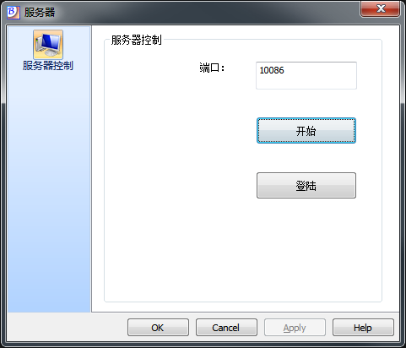

服务器无需过多设置，仅需指定一个监听端口（默认为10086）。点击开始即可让服务器进入服务状态。

## 客户端

下图为客户端运行时截图，客户端有多个功能

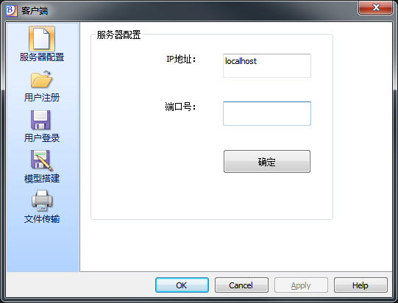

客户端左侧是一个导航栏，可以选择不同的功能页面。

上图为服务器配置页面，可以指定服务器的IP地址或主机名，以及服务器的监听端口，点击确定，更新服务器配置。

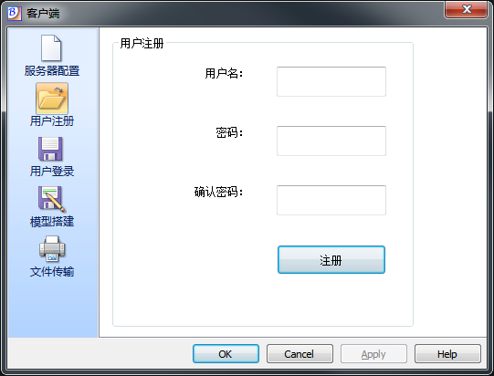

上图为用户注册页面，在这里用户可以注册自己的账号。

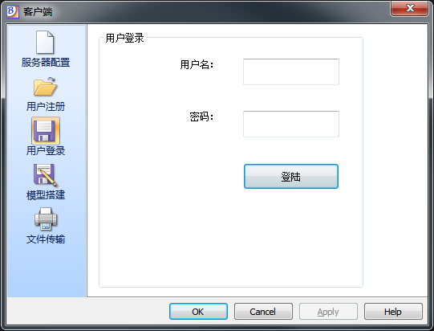

上图为用户登录页面，用户在进行后续操作时必须先进行登录。

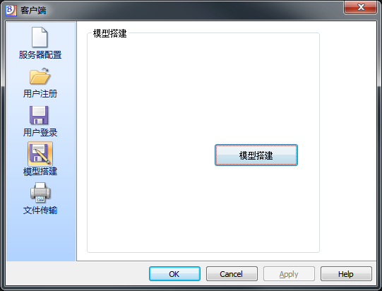

上图为模型搭建页面（建设中）。

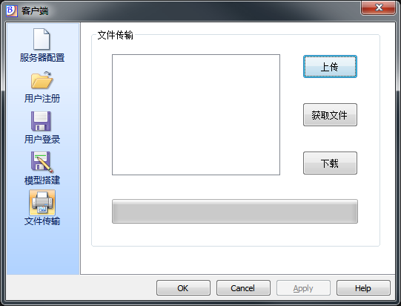

上图为演示用的文件传输页面。选择上传会弹出文件选择对话框，逐个选中的文件上传至服务器。选择获取文件，可以在页面左部的列表中查看服务器上已有哪些已上传的文件。在左部列表中选中文件，选择下载，可以将服务器上的该文件下载至本地。

## 模型搭建程序

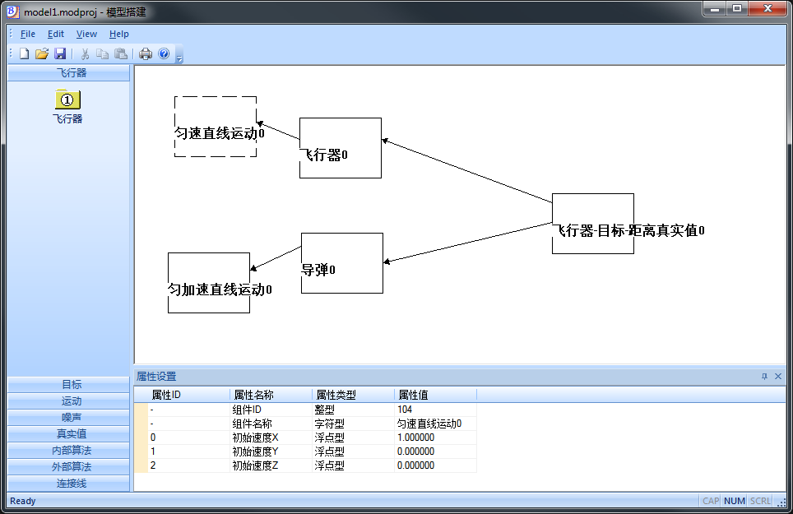

上图为模型搭建程序界面。上方的工具条可以选择打开、保存模型工程文件。在左侧的导航栏中可以选择不同接口类别中的具体组件。选中后点击右部的工作区可以创建组件实例。右部的工作区中，已创建的模型实例会显示在其上，单击后会处于选中状态，同时下方的属性框会显示该组件实例的属性，包括属性ID、属性名称、属性类型以及属性值。其中属性组件ID为平台统一分配，其属性值不可改变，其他属性的属性值均可改变，单击编辑即可。另外下图演示了连接线的用法。

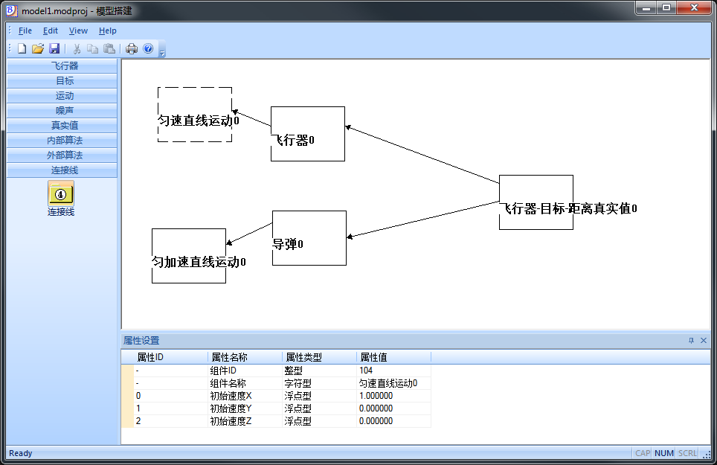

选中连接线后，工作区会出现一条未连接的连接线。移动连接线的两段使其指向某一组件实例内部，即可将该连接线与该组件实例关联，在连接线两段均连接至某一组件实例后，这两个组件实例便具有了关联。箭头所指的方向可以理解为A指向B，意为组件A的某一个属性是B。如例中所示，飞行器0的运动属性为匀速直线运动0，表示飞行器0所做的运动由匀速直线运动0来描述。

另外，在File菜单中的选项导出模型文件可以将建好的模型导出为平台能够识别的模型文件。

## 注意事项

由于很多平台的功能依赖于MatLab，所以用户的PC上应安装MatLab，版本不限。同时将路径（例：C:\Program Files\MATLAB\R2011a\bin\win32）加入Windows环境变量PATH中，如下图所示。否则会出现MatLab环境初始化错误的问题。

